作业二

15331191 廖颖泓

1. 给定图像car.png和模版图像wheel.png，利用相关检测实现对car图像中的

wheel检测，具有最大相关值的位置可以解释为所检测到的wheel位置。程序的输入是图像和模版，要求：

（i）显示图像的相关值结果；

（ii）列出在图像中检测到的所有目标的（x，y）坐标。

1. 算法描述：
2. 用Matlab的imread()函数分别扫描给定图像car.png和模版图像wheel.png，获取car图像矩阵scene和模板矩阵template；
3. 用Matlab的size()函数获取car图像矩阵scene的行数m和列数n和模板矩阵template的行数x和列数y；
4. 运用循环对图像的每一个像素用模板矩阵template套用以下公式进行相关运算,得到相关值矩阵correlated_img，矩阵中较大值说明匹配程度越高，而较大值集中的区域即为车轮的位置;

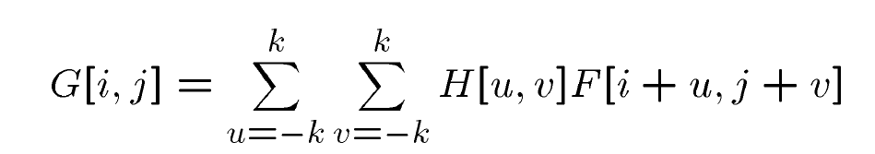

1. 显示该矩阵代表的图像，我们可以观察到匹配到的四个车轮出有四个白点，即所检测到得wheel的位置，用三维坐标系表示，我们可以观察到有四个峰值，利用Matlab图像的工具，我们可以得到四个坐标分别为(63,119),(106, 118),(151,116),(195,117)(结果可能有一定误差)。
2. 程序效果示意图：

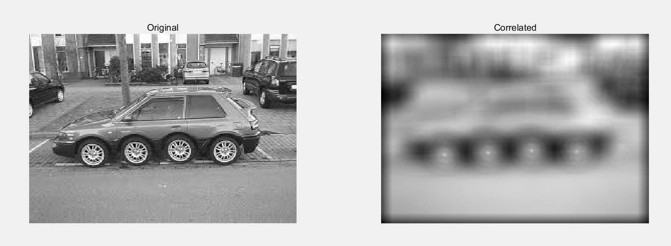

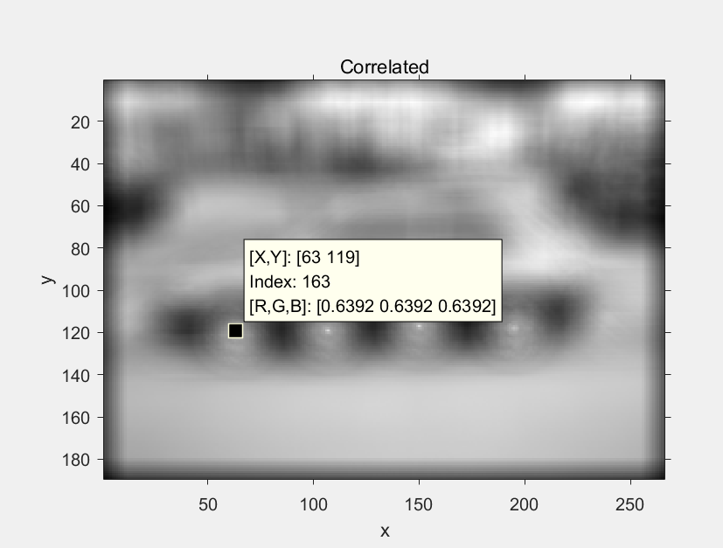

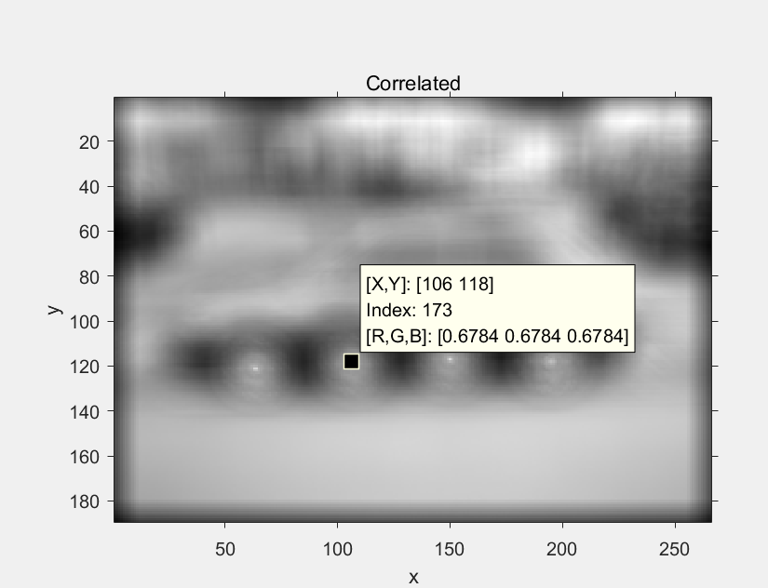

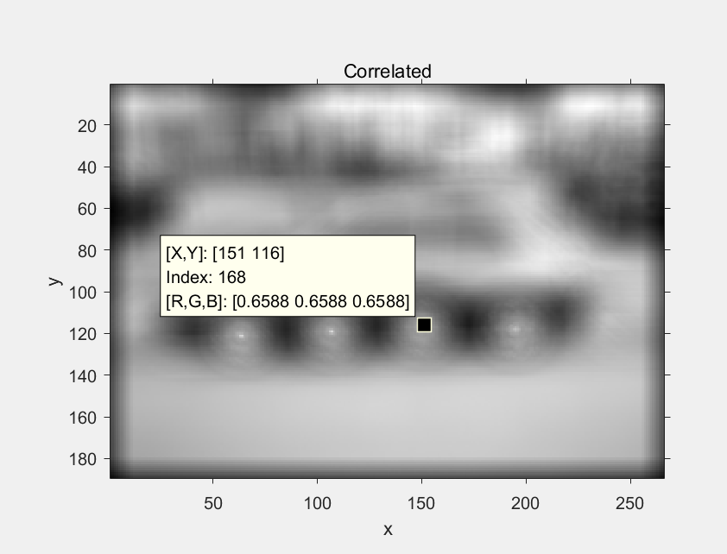

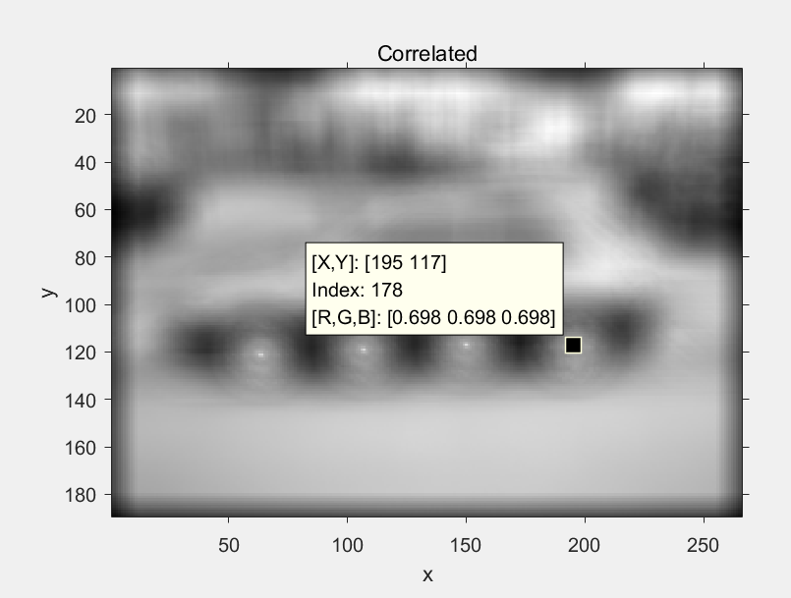

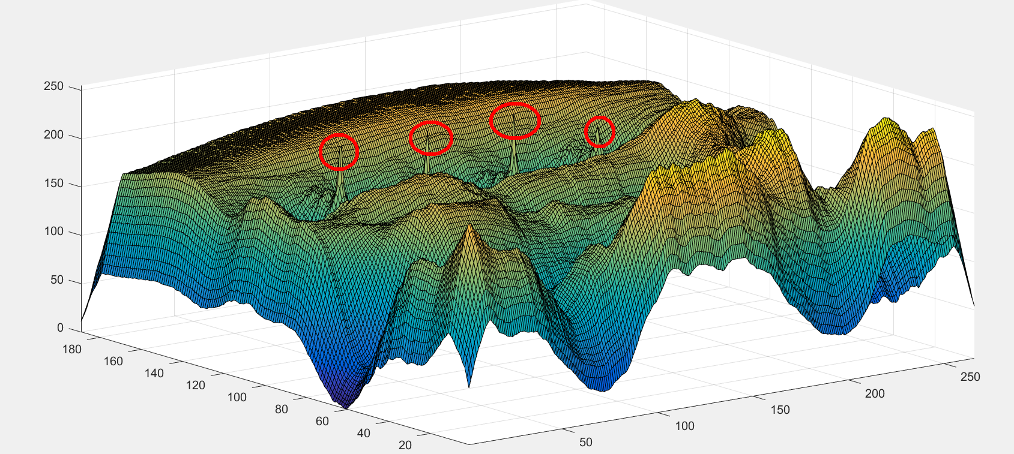

1. Mtalab代码：

function [correlated_img] = correlation_filtering(img1, img2)

% 读取给定图像和模板图像

scene = imread(img1);

template = imread(img2);

m = size(scene, 1);

n = size(scene, 2);

x = size(template, 1);

y = size(template, 2);

% 将图像矩阵转换成双精度数

scene = im2double(scene);

template = im2double(template);

% 套用公式进行相关运算

correlated_img = scene;

for i = 1:m

for j = 1:n

correlated_img(i,j) = 0;

for p = 1:x

for q = 1:y

a = round(i + p - (x - 1)/2 - 1);

b = round(j + q - (y - 1)/2 - 1);

if a >= 1 && b >= 1 && a <= m && b <= n

correlated_img(i, j) = correlated_img(i, j) + template(p, q) * scene(a, b);

end

end

end

end

end

% 将相关值矩阵转换成uint8

correlated_img = im2uint8(mat2gray(correlated_img));

% 打印图像

figure;

subplot(2,2,1),imshow(scene),title('Original');

subplot(2,2,2),imshow(correlated_img),title('Correlated'), axis on,xlabel x, ylabel y;

subplot(2,2,3),surf(correlated_img),axis tight

2. 产生椒盐噪声图像，实现采用中值滤波：

(i) 分别产生2个独立、在区间[0,255]内均匀分布的随机矩阵 *t*1 (*x*, *y*)和 *t*2(*x*, *y*)，这里*t*1 (*x*, *y*) ≠ *t*2(*x*, *y*)。（提示：采用Matlab命令‘rand’）

a. 算法描述：

(1) 用Matlab的imread()函数分别扫描给定图像sport car.pgm得到图像矩阵I，再用用Matlab的size()函数获取图像矩阵I的行数m和列数n；

(2) 构建两个m×n的矩阵t1和t2,乘以10000后对256进行取模得到2个独立、在区间[0,255]内均匀分布的随机矩阵。

b. Matlab代码：

I = imread(img1);

[m,n] = size(I);

t1 = uint8(mod(rand(m, n)* 10000,256));

t2 = uint8(mod(rand(m, n)* 10000,256));

(ii) 设输入图像sport car.pgm为*f0* (*x*, *y*)，采用下式产生椒盐噪声图像：

 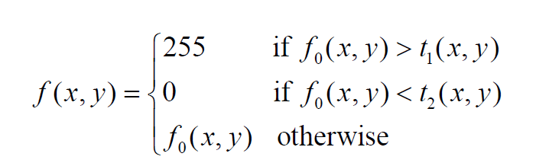

1. 算法描述：

根据以上式子产生的噪声的方法不够严谨，没有考虑*t*1 (*x*, *y*)和*t*2 (*x*, *y*)的大小关系。这里我比较了*t*1 (*x*, *y*)和*t*2 (*x*, *y*)的大小，让*f0*(*x*,*y*)与两者的最小值和最大值进行比较，这样产生的噪声方法会在数学上会更加严谨一些。

1. Matlab代码：

% 生成噪声

psnoise_img = I;

for i = 1:m

for j = 1:n

if t2(i, j) >= t1(i, j)

if psnoise_img(i, j) > t1(i , j)

psnoise_img(i, j) = 255;

elseif psnoise_img(i, j) < t2(i , j)

psnoise_img(i, j) = 0;

end

else

if psnoise_img(i, j) > t2(i , j)

psnoise_img(i, j) = 255;

elseif psnoise_img(i, j) < t1(i , j)

psnoise_img(i, j) = 0;

end

end

end

end

c.图像效果：

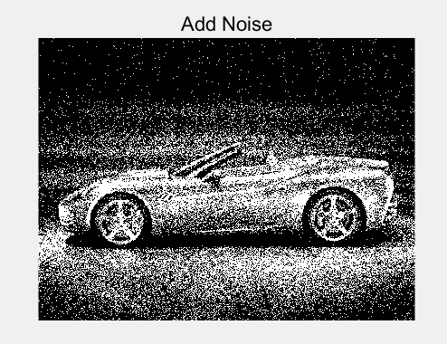

(iii) 采用3×3窗口实现中值滤波，注：不能使用Matlab中的‘medfilt2’。

1. 算法描述：

构造3×3矩阵neighbors，用循环遍历整个噪声图像psnoise_img，对每个像素，其周围的像素值都存入矩阵neighbors中，不在图像中的像素点记为0，然后将neighbors向量化并调用median()求出这些值的中位数，然后将当前像素值替换成中值。

1. Matlab代码：

% 中值滤波

nonoise_img = psnoise_img;

for i = 1:m

for j = 1:n

neighbors = zeros(3,3);

for p = -1:1

for q = -1:1

if i + p >= 1 && j + q >= 1 && i + p <= m && j + q <= n

neighbors(p + 2,q + 2) = nonoise_img(i + p, j + q);

end

end

end

% 矩阵向量化

neighbors = neighbors(:);

% 计算中位数并赋值

nonoise_img(i, j) = median(neighbors);

end

end

1. 图像效果：

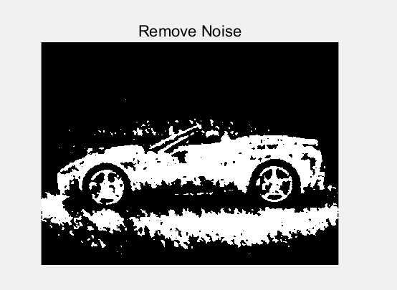

(iv) 显示原图像、椒盐噪声图像、中值滤波图像，并和采用Matlab‘medfilt2’的结果做比较。

1. Matlab代码：

% 用medfilt2进行中值滤波

nonoise_img_medfilt2 = medfilt2(psnoise_img, [3,3]);

1. 图像效果：

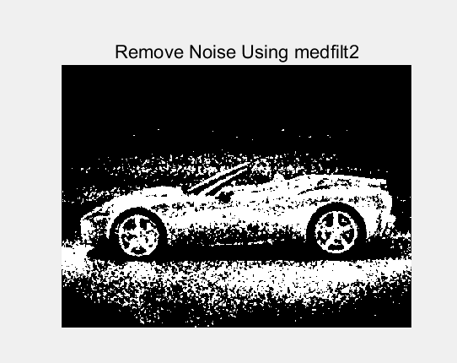

1. 对比分析：

用Matlab函数medfilt2()得到的图像效果比我自己写的效果更好，在过滤掉噪音的同时保留了更多的细节。我的自己实现的中值过滤在基本算法上没有问题，但是被白化的区域过多，需要进行一定的优化。